Подарок маме на 8 марта.
План.
- Поздравления маме.
- Поздравления бабушке.
- Поздравления всем.
- Подарок маме своими руками.

- Стихотворение «Праздник мам»

Восьмое марта – праздник мам
Тук-тук стучится в гости к нам
Он только в тот приходит дом,
Где помогают маме.
Мы пол для мамы подметем,
На стол накроем сами,
Мы сварим для неё обед,
Мы с ней споём, станцуем,
Мы красками её портрет
В подарок нарисуем.
- Их не узнать – вот это да!
Тут мама скажет людям!
А мы всегда, а мы всегда,
Всегда такими будем!

С этого яркого стихотворения автора Валентина Берестова хотелось бы начать своё поздравление с 8 марта! В этом произведении очень хорошо выражены мысли, чувства, действия, которые происходят в праздник 8 марта!
8 марта – праздник мам! Конечно же, 8 марта - это главный весенний праздник! И посвящен он нашим самым любимым, самым дорогим и близким людям в жизни – это нашим МАМАМ и БАБУШКАМ!
МАМА – самый близкий человек на земле! Она всегда тебя поймёт, примет тебя таким, какой ты есть, почувствует сердцем, если с тобой что-то случилось и, конечно же, поможет в трудную минуту. И это всё сможет она – МАМА!
МАМОЧКА ЛЮБИМАЯ МОЯ, я тебя сильно - сильно люблю и желаю тебе всего самого - самого хорошего! Будь всегда счастливой!
- Также я поздравляю с 8 марта дорогих и тоже близких нам людей – наших БАБУШЕК! У меня их две: Людмила Васильевна и Валентина Аркадьевна. Мои бабушки всегда внимательные, заботливые, неповторимые. Они меня очень любят, и я их тоже очень люблю! И для поздравления хочу прочитать им это стихотворение.

К тебе, бабуля, мы заглянем в гости!
Сегодня счастьем пусть глаза горят!
И на душе весна и жить прекрасно,
Число восьмое, юный месяц март!
Ты так прекрасна, если засмеёшься,
Твой смех – награда для большой семьи!
Желаем бабушке здоровья крепче,
И чтоб пекла блинки любимые мои!
Ты чудо - бабушка, ты ангел мой хранитель!
Ты весела, активна и нежна,
Твой дом – любви и вкусностей обитель,
Пусть жизнь твоя тепла будет полна!

- А сейчас я хотела бы поздравить всех других мам, бабушек, всех женщин нашей огромной страны с весенним радостным праздником 8 марта!

Пусть первый подснежник подарит вам нежность,
Весеннее солнце подарит тепло!
А мартовский ветер подарит надежду,
И счастье, и радость, и только добро!



- Подарок маме своими руками.
Для приготовления подарка нам необходимы следующие предметы: ватные круглые диски, гофрированная бумага зелёного цвета, зубочистки, клей, ножницы, ручка или фломастер красного цвета, баночка от зубочисток, пластилин, бисер, степлер, лак для волос с блёстками.

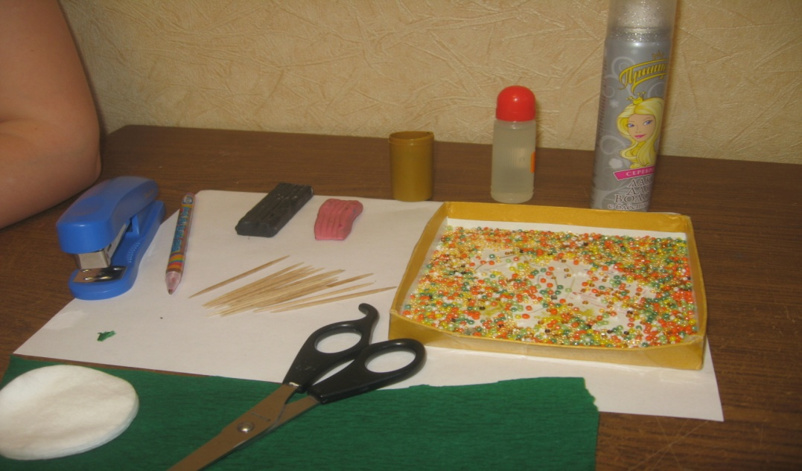

Берем ватный диск и рисуем контур красной ручкой или фломастером:

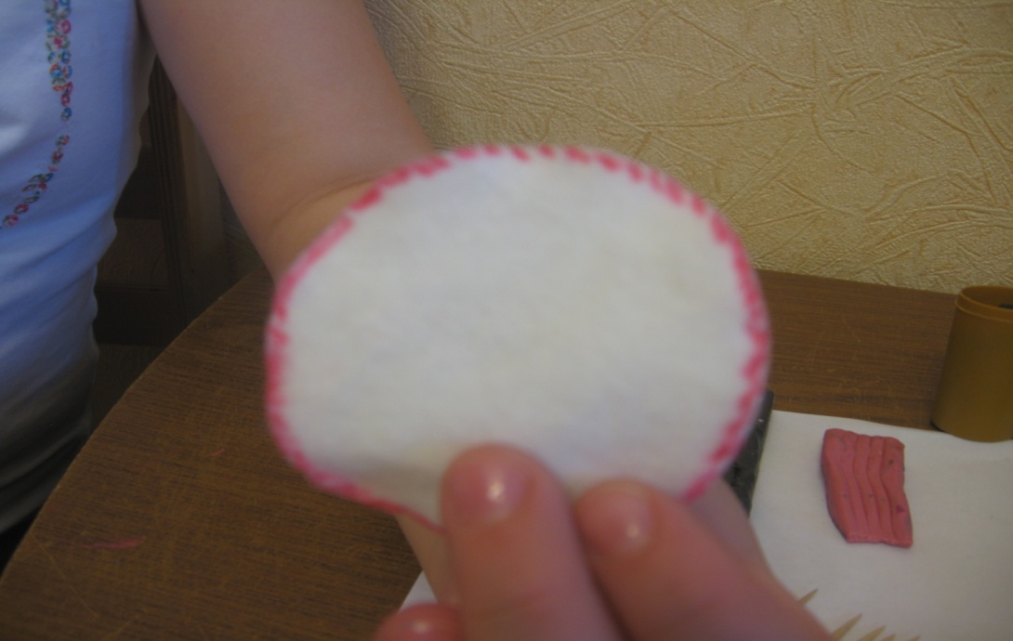

Складываем диск конвертиком:

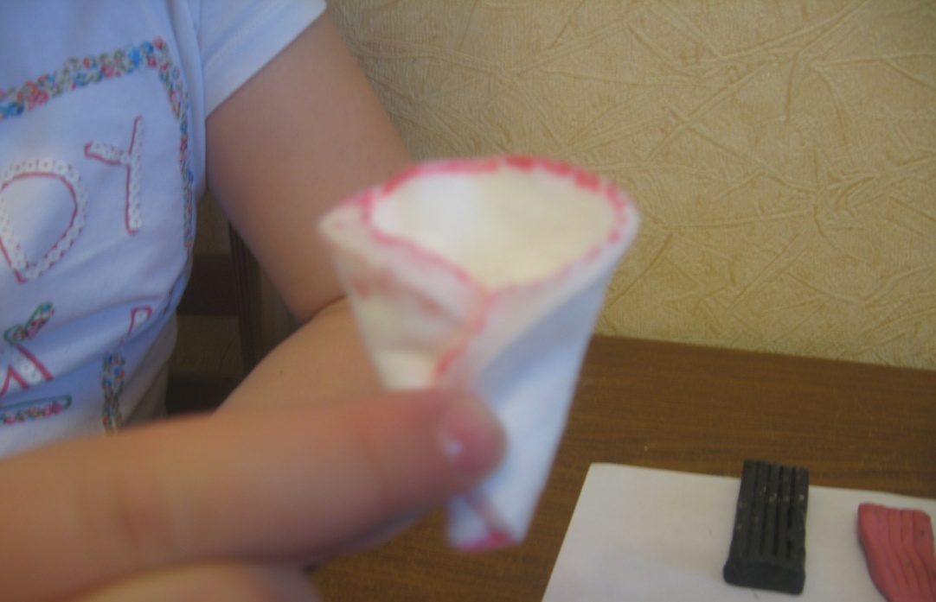

Закрепляем степлером, как показано на фотографии:

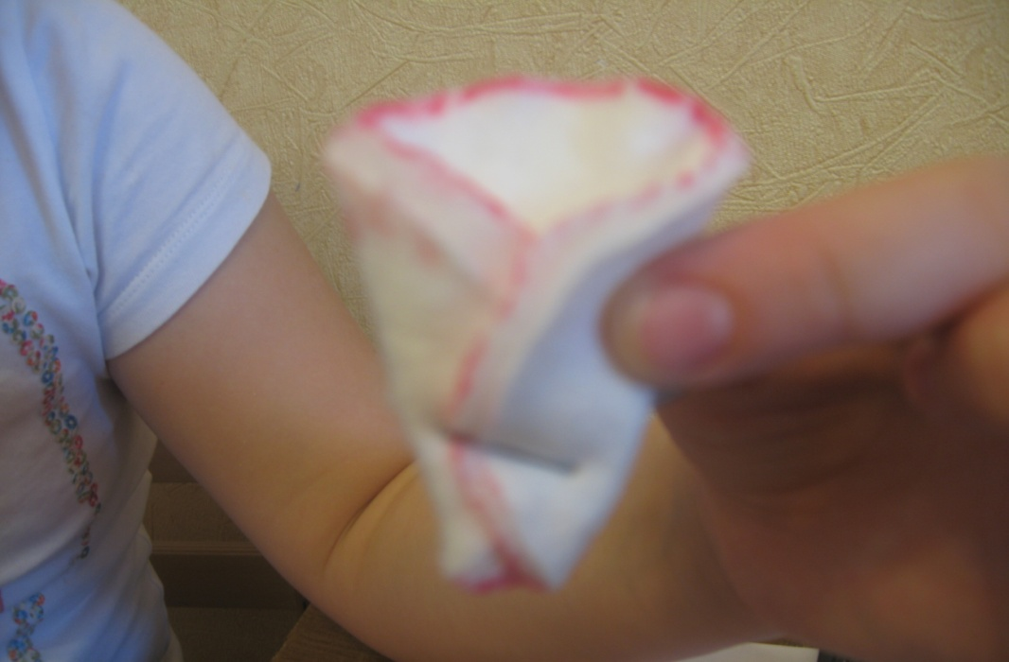

Выворачиваем ватный конвертик, как показано на фото:

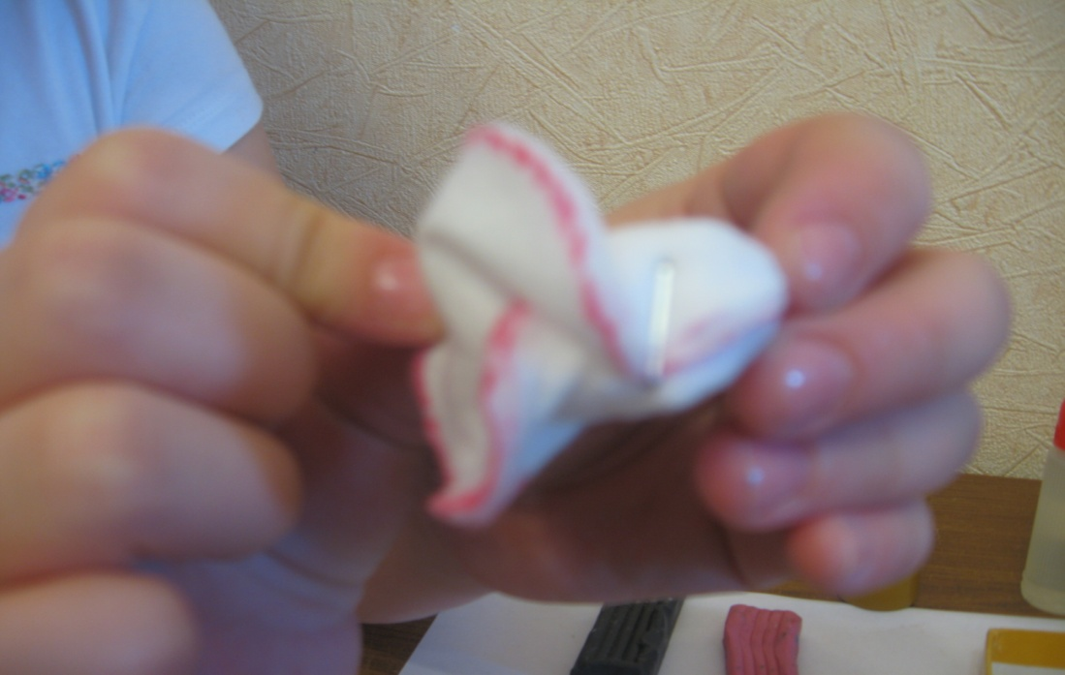

Получилась розочка:

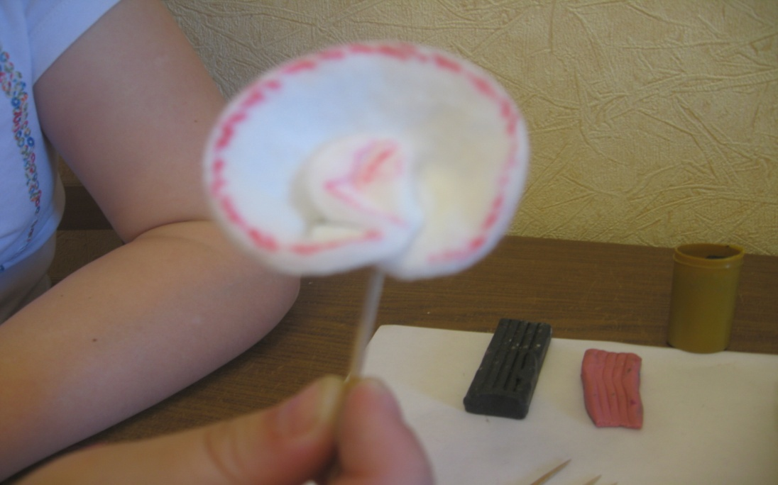

Делаем стебелёк для розочки. Для этого вырезаем из гофрированной бумаги прямоугольник размером 6 см на 10 см., промазываем его клеем

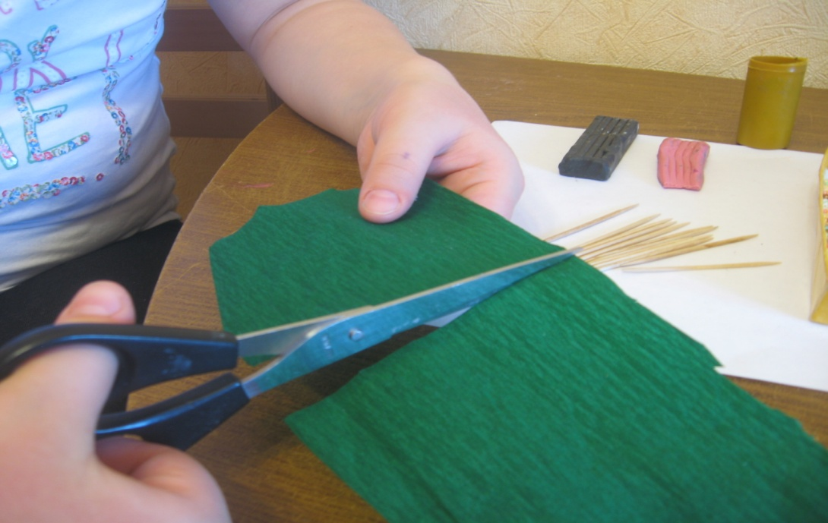

Обматываем зубочистку зеленой бумагой:

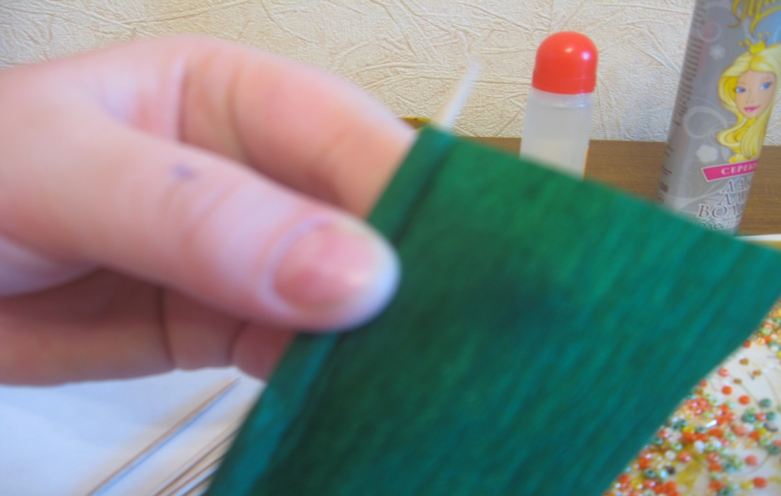

Вырезаем листочки и стебелёк готов:

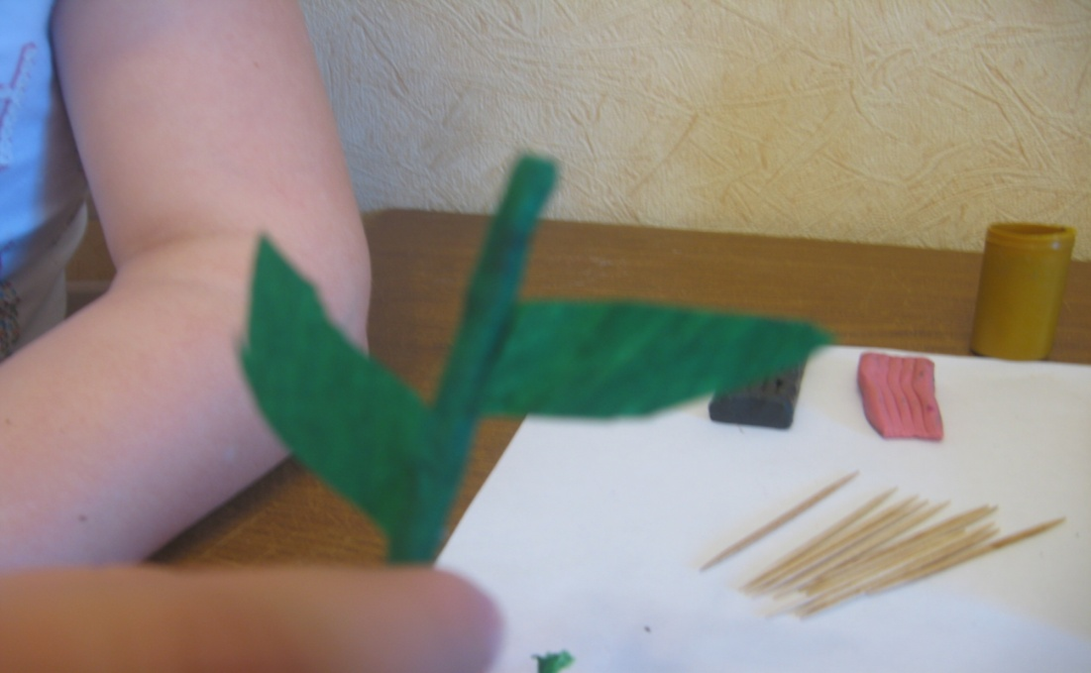

Для закрепления стебельков внутрь баночки положим пластилин коричневого или черного цвета – это земелька для цветка:

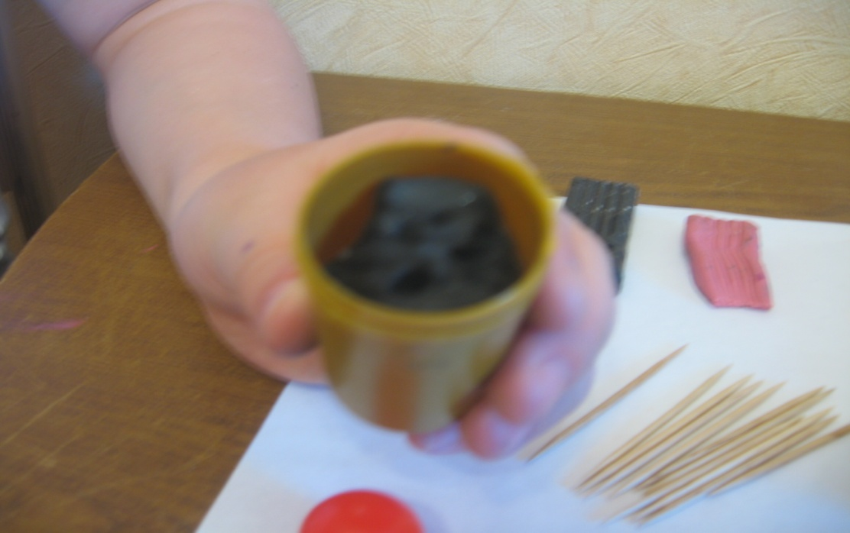

Для приготовления вазочки на баночку намазываем пластилин тонким слоем и аккуратно закрепляем на пластилине разноцветный бисер.

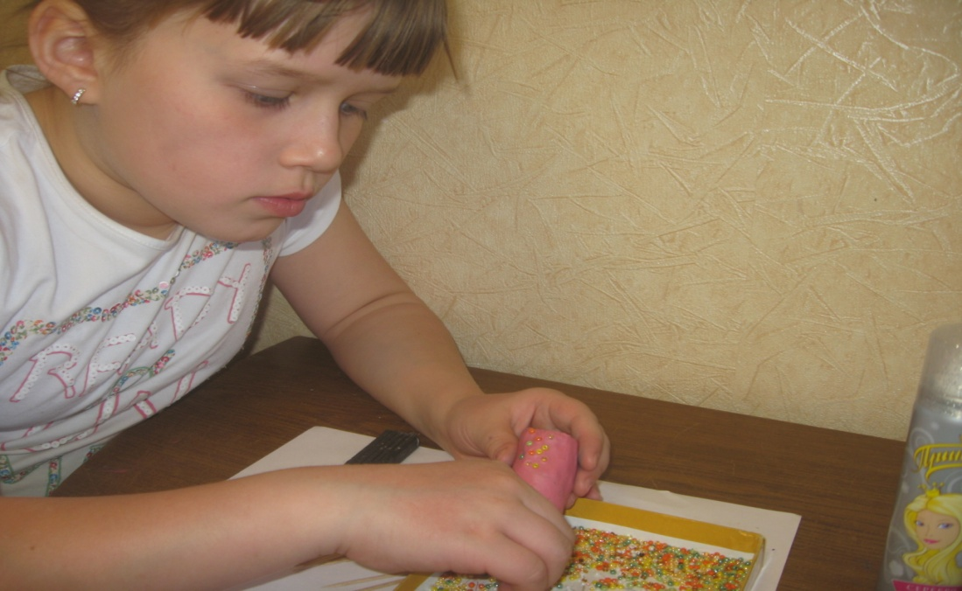

Вазочка готова:

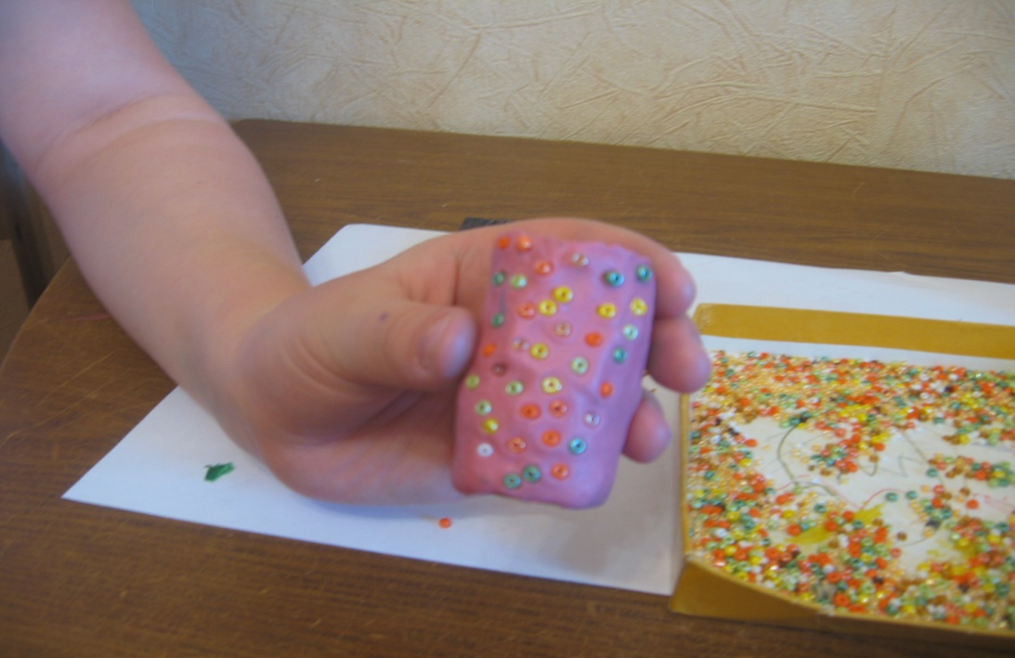

Закрепляем розочки в земельку, немного побрызгаем лаком для волос с блестками на наши розочки, и наш букет для мамы готов!

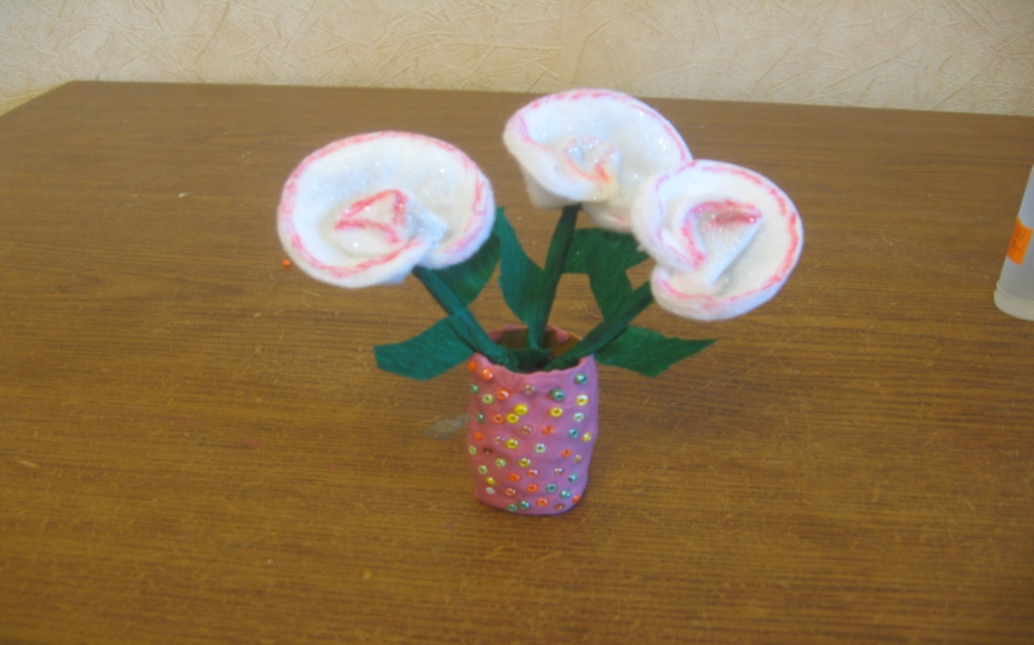

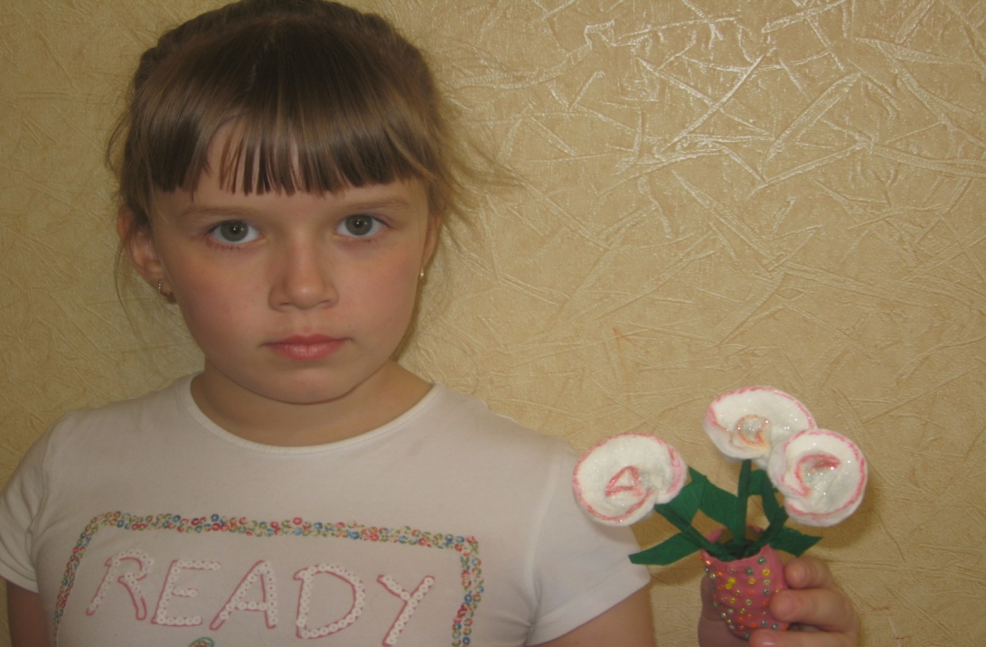

ПОЗДРАВЛЯЕМ ВСЕХ ЕЩЁ РАЗ С 8 МАРТА!

Какой творческий труд позволяет узнавать что-то новое?
Например, такой творческий труд, как изготовление поделок, подарков, сувениров из бумаги и других материалов, помогает развивать творческие способности, тем самым узнавать о себе что-то новое. Сочетать разные материалы при изготовлении поделок: пластилин, бумагу, бисер, картон и другие - сейчас предоставляется огромное количество материалов для изготовления различных сувениров и поделок, в магазинах на прилавках большой выбор цветной гофрированной, бархатной и др. видов бумаги. Всё это позволяет нам сочетать между собой, на первый взгляд, несочетаемые материалы, создавая тем самым необычные композиции, сувениры и поделки для своих друзей и знакомых.
А ещё изготовление сувениров и поделок позволяет нам находить новых друзей. Вы спросите: как? Сейчас проводится много выставок поделок при школах, различных развивающих центрах, посещая которые не устаёшь удивляться тому, какие же способные детки, какие красивые поделки представлены на выставке! И, конечно же, хочешь познакомиться с этими ребятами, посоветоваться с ними, восхитится поделкой, обменяться опытом. Они же тоже начинали когда-то сначала с чего-то простого. Тем самым мы находим новых друзей и новых знакомых. Также много новых знакомых можно найти в интернете, где можно присутствовать даже на мастер-классе по изготовлению поделки не выходя из дома.
Хотелось бы также отметить создавание поделок из бумаги - оригами, которое позволяет развивать в себе конструкторские способности. Также творческий труд способствует развитию воображения, развитию личности в целом.

